105年度高級中等學校適性學習社區教育資源均質化實施方案
計畫申辦及輔導訪視說明會實施計畫
- 依據
教育部修訂頒布之「高級中等學校適性學習社區教育資源均質化實施方案」（以下簡稱本方案）。
- 目的
  - 進行本方案之宣導與推廣，提升高級中等學校（以下簡稱學校）對本方案之了解與參與。
  - 建立輔導訪視機制，增進受輔助之適性學習社區（以下簡稱社區）及學校自我管理的能力。
  - 強化社區學校連結，均衡教育資源落實就近入學。
  - 加強本方案之推動，奠定實施十二年國民基本教育之基礎。
- 辦理單位
  - 主辦單位：教育部
  - 承辦學校：國立員林高級農工職業學校
  - 協辦學校：南華大學、國立臺灣師範大學
- 辦理時間及地點
本說明會分北區及南區辦理，請依縣（市）別擇1場次參加，說明會時間及地點如下表：
分區 | 辦理時間 | 辦理地點 | 參加對象縣（市）別
北區  場次 | 105年2月22日  （星期一） | 國立政治大學  公企中心綜合大樓  6樓演講廳 | 花蓮縣、宜蘭縣、基隆市、臺北市新北市、桃園市、新竹縣、新竹市金門縣、連江縣、苗栗縣、澎湖縣
南區  場次 | 105年2月24日  （星期三） | 南華大學學慧樓  B1演藝廳 | 臺中市、南投縣、彰化縣、雲林縣嘉義縣、嘉義市、臺南市、高雄市屏東縣、臺東縣
- 參與學校
  - 105學年度有意願申請辦理本方案計畫之學校。
  - 104學年度辦理本方案計畫之召集學校及各子計畫學校。
- 參加對象：
  - 直轄市政府教育局及縣（市）政府業務承辦人員。
  - 學校相關業務主管、主計人員及承辦人員。有意願申請辦理105學年度均質化計畫之學校，請務必派員參加。
  - 每單位（機關）至多參加3人，請參加人員服務單位（機關）惠予參加人員公差假，差旅費由參加人員服務單位（機關）依規定報支。
- 辦理方式
以專題報告、經驗分享及綜合座談方式進行，活動流程如附件1。
- 報名方式及時間
  - 報名時間：
自即日起至105年2月17日（星期三）下午5時以前。
  - 報名方式：
- 學校業務主管及承辦教師：請至教育部全國教師在職進修資訊網（https://inservice.edu.tw/）登錄報名（北區研習代碼1921255，南區研習代碼1921259）。
- 地方政府業務承辦人員及學校主計人員：請填寫報名表（如附件2），傳真至國立員林高級農工職業學校報名（傳真號碼：04-8361294，傳真後請以電話確認以完成報名程序）。
- 請注意並確認參加場次（北區或南區）、交通方式（報名北區者，請多利用大眾運輸工具自行前往；報名南區者，請務必填寫火車接駁、高鐵接駁或自行前往；交通方式請參考附件3）及膳食分類（北區請登錄葷素，南區皆為蔬食）。
承辦單位 | 聯絡人 | E-mail | 電話
國立員林農工 | 張婷筑組長 | yl255@ylvs. tw | (04)836-0105#255
國立員林農工 | 邱郁絜小姐 | yl250@ylvs. tw | (04)836-0105#250
- 經費：本次說明會所需經費由教育部下授承辦學校。
- 獎勵：本活動相關承辦人員，由各校依權責予以獎勵。
附件1
105年度高級中等學校適性學習社區教育資源均質化實施方案
計畫申辦及輔導訪視說明會活動流程
日期及地點：北區105年2月22日（星期一）
（地點：國立政治大學公企中心綜合大樓6樓演講廳）
南區105年2月24日（星期三）
（地點：南華大學學慧樓B1演藝廳）
時間 | 活動內容 | 主持人/報告人
09:00~09:30 | 報 到 | 國立員林農工團隊
09:30~09:40 | 開幕式 | 教育部國民及學前教育署  國立員林農工 廖宏瑩校長  國立臺灣師範大學均質化工作小組
09:40~10:30 | 教育資源分析及均質化方案計畫申辦說明 | 國立臺灣師範大學 宋修德教授  臺北城市科技大學 楊瑞明主任
10:30~11:20 | 經費編列說明 | 臺北市立木柵高工 牛涵釗組長
11:20~11:30 | 休 息
11:30~12:20 | 均質化推動實例說明  國立中央大學附屬中壢高級中學 | 國立中央大學附屬中壢高級中學 胡劍峰校長  評論人：  國立臺灣師範大學 宋修德教授  中華科技大學 田振榮校長  臺北城市科技大學 楊瑞明主任
12:20~13:20 | 午 餐 | 國立員林農工團隊
13:20~14:10 | 計畫書格式及計畫撰寫說明 | 臺北城市科技大學 陳信正助理教授
14:10~15:00 | 專業諮詢、輔導訪視、績效考核及成果報告機制說明 | 私立東吳高職 賴盈方主任
15:00~15:10 | 休 息
15:10~16:00 | 均質化推動實例說明  國立武陵高級中學 | 國立武陵高級中學 林清波校長  評論人：  國立臺灣師範大學 宋修德教授  中華科技大學 田振榮校長  臺北城市科技大學 楊瑞明主任
16:00~17:00 | 綜合討論及閉幕式 | 教育部國民及學前教育署  國立臺灣師範大學均質化工作小組
附件2地方政府業務承辦人員及學校主計人員，請使用本表傳真報名
105年度高級中等學校適性學習社區教育資源均質化實施方案
計畫申辦及輔導訪視說明會 報名表
參加場次 | □105年2月22日（星期一）北區（國立政治大學公企中心）  □105年2月24日（星期三）南區（南華大學）
學校/單位
名稱
職 稱
姓 名
身分證字號
連絡電話
行動電話
膳 食 | □葷 □素 | （報名北區者請務必勾選；南區皆為蔬食）
交通方式 | □火車站接駁  □高鐵站接駁  □自行前往 | (報名南區者請務必勾選；報名北區者請自行前往)
說明：
- 學校業務主管及承辦教師請直接至教育部全國教師在職進修資訊網（https://inservice.edu.tw/）登錄報名（北區研習代碼1921255，南區研習代碼1921259）。
- 地方政府業務承辦人員及學校主計人員，請填妥本表後，於報名時間內傳真並電話確認以完成報名程序，聯絡方式：04-8360105轉250（邱郁絜小姐）、轉255（張婷筑組長）；傳真：04-8361294。
- 南區說明會接駁車訊息，請至高級中等學校均質化網站（http://comm.tchcvs.tc.edu.tw/）查詢。
附件3
- 北區場次：國立政治大學公企中心綜合大樓6樓演講廳
（地址：臺北市大安區金華街187號）
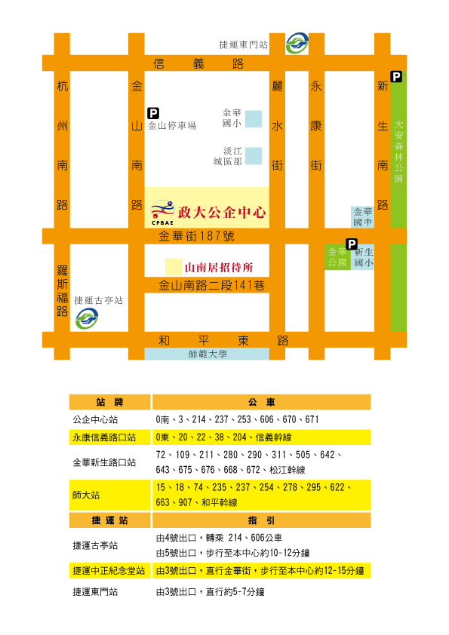
- 南區場次：南華大學學慧樓B1會議廳（地址：嘉義縣大林鎮南華路1段55號）
＜學校位置示意圖＞
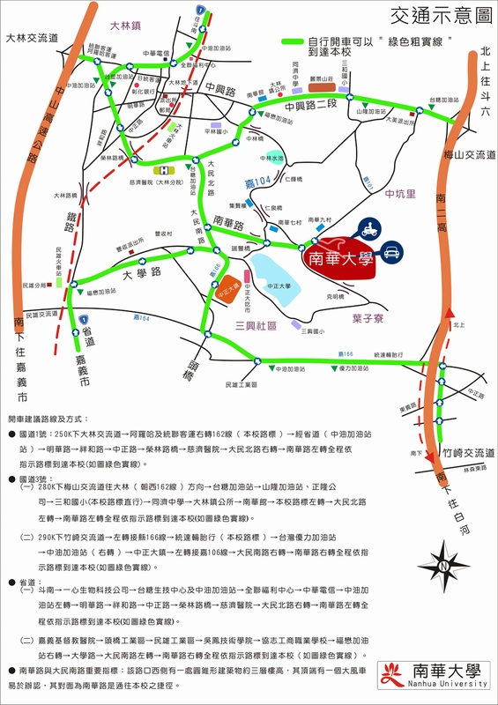
- 南區場次：南華大學學慧樓B1會議廳（地址：嘉義縣大林鎮南華路1段55號）
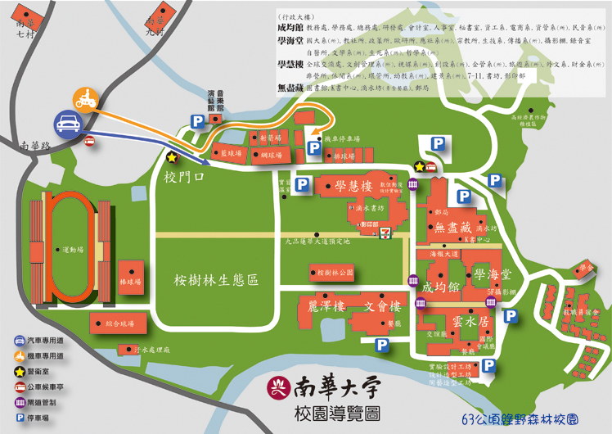
＜會議場地位置示意圖＞

